HOẠT ĐỘNG TRẢI NGHIỆM
Sinh hoạt dưới cờ: TỌA ĐÀM THEO CHỦ ĐỀ TRUYỀN THỐNG QUÊ HƯƠNG.
Ngày dạy: 23/12/2024

I. YÊU CẦU CẦN ĐẠT:
- Mở rộng hiểu biết về truyền thống quê hương mình.
- Phát triển tình yêu quê hương, đất nước.
* Lồng ghép GDLTCM, ĐĐLS: Hs chia sẻ về những việc làm để giữ gìn và phát huy truyền thống quê em.
II. ĐỒ DÙNG , PHƯƠNG TIỆN DẠY HỌC
1. Nhà trường:
- Thiết kế sân khấu buổi lễ chào cờ đầu tuần.
- Tổ chức buổi lễ theo nghi tức quy định.
2. Học sinh:
- Trang phục chỉnh tề, ghế ngồi dự chào cờ đầu tuần.

III. HOẠT ĐỘNG DẠY HỌC
Thời gian | Hoạt động của giáo viên | Hoạt động của học sinh
5p  15p  15p | 1. Khởi động:  - Mục tiêu: Học sinh vui vẻ, phấn khởi tham gia lễ chào cờ đầu tuần.  - Cách tiến hành:  - Nhà trường tổ chức một số tiết mục văn nghệ chào mừng tuần.  2. Sinh hoạt dưới cờ:Truyền thống quê hương  - Mục tiêu:  + Học sinh vui vẻ, phấn khởi tham gia lễ chào cờ đầu tuần.  + Học sinh tích cực, nhiệt tình hưởng ứng phong trào Trường em xanh, sạch, đẹp.  - Cách tiến hành:  - Nhà trường tổ chức lễ chào cờ đầu tuần theo quy định (chào cờ, hát quốc ca,…)  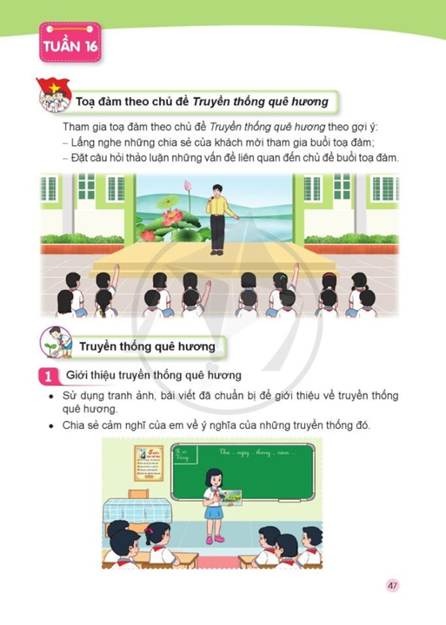  - Nhà trường phát động phong trào “Trường em Xanh, sạch, đẹp”  - Triển khai kế hoạch học tập.  3. Luyện tập  - Mục tiêu:  + Mở rộng hiểu biết về truyền thống quê hương mình.  + Phát triển tình yêu quê hương, đất nước.  - Cách tiến hành:  - GV Tổng phụ trách Đội tổ chức cho HS tham gia toạ đàm theo chủ đề về Truyền thống quê hương.  - GV nêu câu hỏi:  + Quê hương em có những truyền thống tốt đẹp nào?  * Lồng ghép GDLTCM, ĐĐLS: Hs chia sẻ về những việc làm để giữ gìn và phát huy truyền thống quê em.  - Kết thúc, dặn dò. | - HS nghiêm túc theo dõi.  - HS tham gia lễ chào cờ đầu tuần.  - HS lắng nghe.  - HS hưởng ứng tham gia phong trào.  - HS gặp mặt thầy cô giáo và bạn bè.  HS suy nghĩ và trả lời;  + Quê hương em có những truyền thống tốt đẹp là: cần cù lao động, hiếu học, yêu thương con người,…  - 1 số HS trả lời theo suy nghĩ của mình.  + Giúp đỡ người gặp hoàn cảnh khó khăn.  + Lịch sự trong giao tiếp.  + Tham gia các hoạt động tại địa phương.  + Quyên góp sách vở, đồ dùng học tập, quần áo để tặng các bạn HS vùng khó khăn.
IV. ĐIỀU CHỈNH BỔ SUNG

